

Отчет по практической работе № 14
Дисциплина: внедрение и поддержка

Выполнили:
студенты группы 2ИСП9-51
- Новиков Д. А.
- Паевский М.Д

Москва, 2025
Тема: Настройка и обновление драйверов

Задание:
№ | Оборудование | ID оборудования | Версия драйвера | Новая версия драйвера (Подкрепить скриншотом, что реально нашли)
1 | Видеоадаптер | PCI\VEN_10DE&DEV_1F08&SUBSYS_1F0810DE&REV_A1 | 32.0.15.9571 | 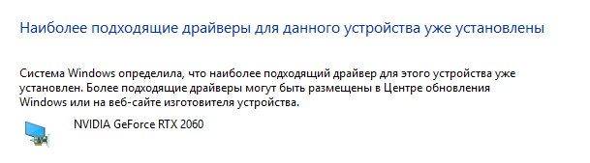
2 | Звуковое устройство | HDAUDIO\FUNC_01&VEN_10EC&DEV_0B00&SUBSYS_1458A0CF&REV_1000 | 6.0.8881.1 | 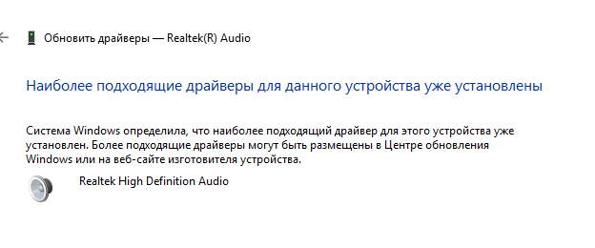
3 | Процессор | ACPI\VEN_ACPI&DEV_0007 | 10.0.26100.7705 | 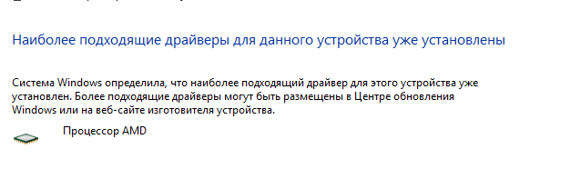
4 | Дисковое устройство | SCSI\DiskSamsung_SSD_860_EVO_500GRVT0 | 10.0.26100.7705 | 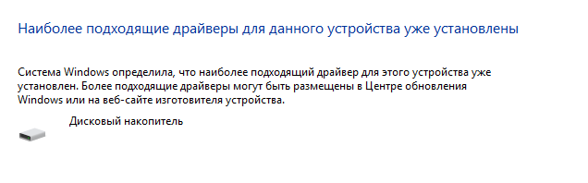
5 | Сетевой адаптер | PCI\VEN_10EC&DEV_8125&SUBSYS_E0001458&REV_05 | 10.56.119.2022 | 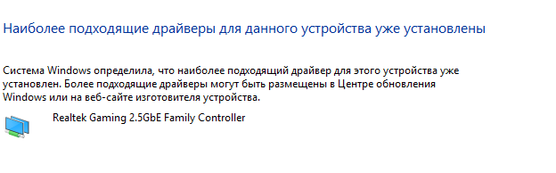

Вывод: научились настройки и обновление драйверов

